1. Cài webpack:  
   cài webpack và webpack-cli:  
     
      
   file package.json sẽ được update như sau:  
   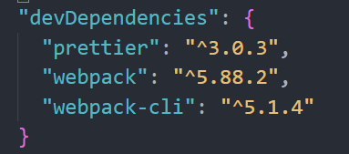
2. Cấu hình webpack:
   1. Khi chưa có file config (do webpack cũng không y/c phải có file config)  
      phải chỉ rõ mode và entry point:  
      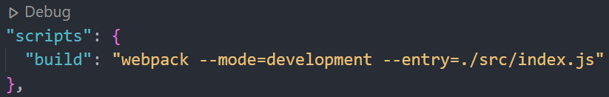  
      hoặc  
      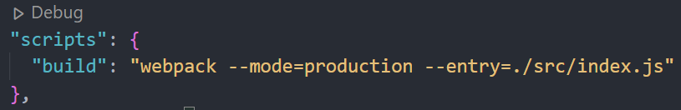  
      chạy lệnh build:  
        
      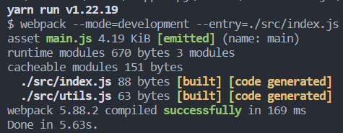  
      một file main.js sẽ được sinh ra  
      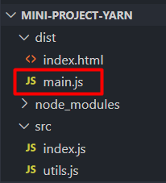  
      main.js = index.js + utils.js.
   2. Khi có file config (**webpack.config.js**)  
      cập nhật lại package.json  
      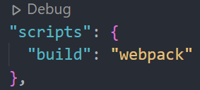  
      file cấu hình  
      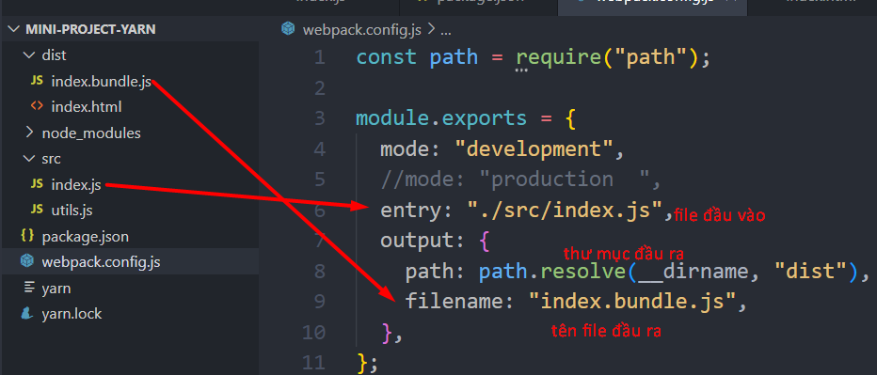  
      hoặc  
      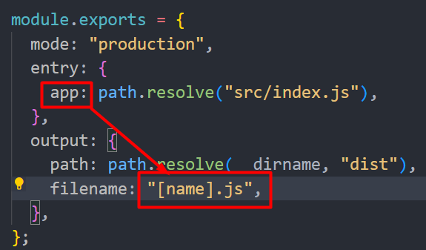  
      1 file app được sinh ra  
      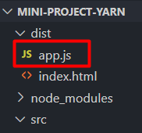
3. **Loader Style**:   
   muốn dùng CSS trong webpack thì phải add style-loader và css-loader  
     
   edit file config:  
   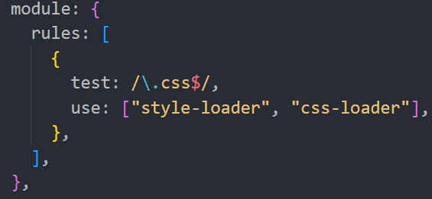  
   muốn dùng sass, phải add sass và sass-loader  
     
   edit lại file config:  
   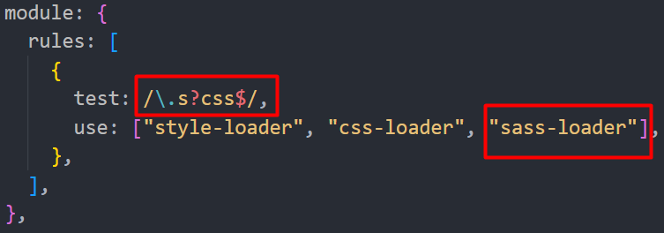
4. **Html webpack plugin:**chạy lệnh  
     
   edit file comfig, import html-webpack-plugin  
     
   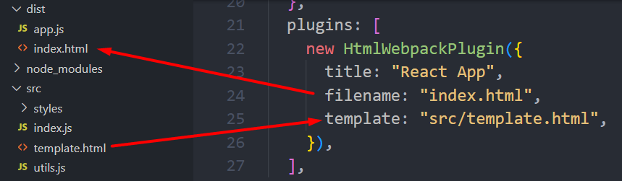  
   khi ta chạy lệnh yarn build, thư mục dist sẽ được sinh ra với 2 file app và index